**mds01_B10308032_呈現圖形**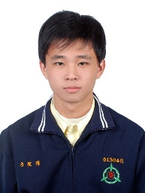

***導師：林孟彥 (Tom)、林建興(Zino)、鍾皓軒(Howard)***

***學生：B10308032方聖瑋 (LeBron-Willy)***

建議與回饋：

大致上，臨時打亂換組別真的蠻讓我難過的哈哈哈，因為已經跟組員一起討論、互動過了，已經有明確的方向，結果難受想哭還是要分開，而且組員中有一個又是我的超級好朋友哈哈哈(駱詠升)，還有一個是不知該怎麼啟齒的朋友(龍佩琪)，想說畢業前還有機會能跟她們倆實際地密切聯繫，看來終究只是意外、只准心酸、只能遺憾QQ。

雖然對大多人而言，老師可能教很快，學生可能跟不上，但是我認為教學是沒有問題的！畢竟學生身分，本來就要自動自發的學習，課後複習是常理，要精通R就是要靠自己花幾個月幾年來自主學習，老師都很好心地寫給了我們相當完整程式碼，我們學生就是得課後加強且吸收，只聽課一學期當然永遠不夠囉！大概是這樣啦，我覺得教學就持續如此就好，反正教材都有給我們了，一切聽從老師您們的進度！

對了，我打的這篇應該不會公布出去吧，不要給龍佩琪看到呦，因為我跟她男友是朋友，嘿嘿！

***Sincerely,  
LeBron-Willy***